***Памятка родителям по формированию навыков поведения на улицах города***

• ***Навык переключения на улицу***: подходя к дороге, остановитесь, осмотрите улицу в обоих направлениях.

• ***Навык спокойного, уверенного поведения на улице:*** уходя из дома, не опаздывайте, выходите заблаговременно, чтобы при спокойной ходьбе иметь запас времени.

• ***Навык переключения на самоконтроль***: умение следить за своим поведением формируется ежедневно под руководством родителей.

• ***Навык предвидения опасности:*** ребенок должен видеть своими глазами, что за разными предметами на улице часто скрывается опасность.

***Важно чтобы родители были примером для детей в соблюдении правил дорожного движения.***

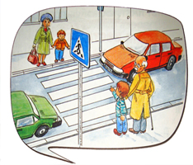

• **Не спешите, переходите дорогу размеренным шагом.**

**• Выходя на проезжую часть дороги, прекратите разговаривать — ребенок должен привыкнуть, что при переходе дороги нужно сосредоточиться.**

**• Не переходите дорогу на красный или желтый сигнал светофора.**

**• Переходите дорогу только в местах, обозначенных дорожным знаком *«Пешеходный переход»*.**

**• Из автобуса, троллейбуса, трамвая, такси выходите первыми. В противном случае ребенок может упасть или побежать на проезжую часть дороги.**

**• Не выходите с ребенком из-за машины, кустов, не осмотрев предварительно дороги, — это типичная ошибка, и нельзя допускать, чтобы дети ее повторяли.**